**Бывалина Л.Л., учитель математики МБОУ СОШ с.Киселевка Ульчского района Хабаровского края**

**Алгебра 9 класс.**

**Тема урока: «Рациональные выражения».**

**Тип урока:** урок открытия нового знания.

**Цель урока:** создать условия для освоения понятий и способов деятельности, связанных с рациональными выражениями средствами технологии деятельностного метода и технологии развития критического мышления.

*Деятельностная цель:* формирование способности учащихся к нахождению области определения рациональных выражений.

*Образовательная цель:* расширение понятийной базы за счет включения в нее понятий - целое, рациональное, иррациональное выражение, область определения рационального выражения.

Познавательная задача: продолжить изучение алгебраических дробей, содействовать усвоению обучающимися понятий - целое, рациональное, иррациональное выражение, область определения рационального выражения, продолжить развитие умений классифицировать рациональные выражения, выполнять числовые подстановки в буквенные выражения и находить их значения, находить область определения целых и дробных рациональных выражений.

Развивающая задача: продолжить формирование умений и навыков работы с научным текстом, умения анализировать информацию, способность ее систематизировать, оценивать, использовать; развитие логического мышления, сознательного восприятия учебного материала.

Воспитательная задача: повышение интереса к процессу обучения и активного восприятия учебного материала, развитие коммуникативных навыков работы в парах, группах.

Практическая задача: формирование навыков критического мышления как творческого, аналитического, последовательного и структурированного мышления, формирование навыков самообразования.

**Форма урока:** проблемный урок с использованием технологии развития критического мышления (ТРКМ) и технологии деятельностного метода.

**Используемые технологии:** технология развития критического мышления, технология работы в сотрудничестве, деятельностного метода.

**Используемые приемы:** «верные, неверные утверждения», ИНСЕРТ, кластер.

**Оборудование:** презентация PowerPoint, интерактивная доска, раздаточный материал.

**Ход урока:**

**Стадия вызова:**

**1. Мотивирование к учебной деятельности**.

Вы уже умеете решать линейные, квадратные уравнения. В ходе изучения новой темы «Уравнения и системы уравнений» вы научитесь решать уравнения более высоких степеней (третьей, четвертой), дробные уравнения и их системы. Наш сегодняшний урок будет подготовкой к их решению. Сегодня наша главная задача – вспомнить ряд известных вам алгебраических понятий, дать им строгие определения, использовать их для выполнения заданий.

**2. Актуализация и фиксирование индивидуального затруднения в пробном учебном действии.**

Перед вами выражения

- 7,5; ; 2x2(5x – 7) ; ; (а + b - с)(а - b) ; ; 0,2х∙(-3у); а-2 + b2

* *Как можно назвать представленные выражения?(*числовые, буквенные,алгебраические)
* *Что объединяет данные выражения?*(содержат числа, буквы, действия сложения, вычитания, умножения, деления)
* *Чем они отличаются друг от друга?* (содержат переменные в знаменателе, не содержат деление на выражение с переменной)
* *Как мы называли подобные выражения раньше?* (одночлены, многочлены алгебраические дроби ...)

Все вместе они имеют общее название - рациональные выражения, и сегодня мы будем с ними работать.

* Можете ли вы сформулировать тему урока? («Рациональные выражения»).
* Какие цели перед собой первоначально вы можете поставить? (ученики формулируют цели урока: продолжить изучение алгебраических дробей, рациональных выражений, развить умения находить числовые значения выражений...)

*По ходу урока, работая над новым материалом, каждый из вас будет составлять кластер, который поможет нам систематизировать знания, усвоенные сегодня.*

На столах у вас лежат карточки с вопросами. Все они начинаются со слов «Верите ли вы, что…»

Ответ на вопрос может быть только «да» или «нет». Если «да», то справа от вопроса в первом столбце поставьте знак «+», если «нет», то знак «-». Если сомневаетесь - поставьте знак «?».

Работайте в парах. Время работы 3 минуты. *(Приложение №1)*

|  |  |  |  |
| --- | --- | --- | --- |
| *№ п/п* | *Вопросы:* | *А* | *Б* |
| **Верите ли вы, что…** | | | |
| *1.* | Рациональные выражения – алгебраические выражения, составленные из чисел, букв с помощью действий сложения, вычитания, умножения, деления |  | *+* |
| *2.* | Рациональные выражения бывают целыми, дробными, иррациональными |  | *-* |
| *3.* | Дробные рациональные выражения – рациональные выражения, которые содержат переменную в знаменателе |  | *+* |
| *4.* | Целые рациональные выражения – рациональные выражения, которые не содержат деления на выражение с переменной |  | *+* |
| *5.* | Выражение а-3 + b-1  - целое выражение |  | *-* |
| *6.* | Выражение - дробное выражение |  | *-* |
| *7.* | Область определения выражения – множество значений переменных, при которых выражение имеет смысл. |  | *+* |
| *8.* | Чтобы найти область определения дробного выражения, нужно исключить значения переменных, обращающих знаменатель в нуль |  | *+* |
| *9.* | Область определения целого выражения – любое действительное число |  | *+* |
| *10.* | Область определения выражения – любое действительное число |  | *+* |
| *11.* | Область определения выражения – любое действительное число |  | *-* |

После окончания работы учитель предлагает поделиться своим мнением с классом (2 мин). Заслушав ответы учащихся, заполняется первый столбец сводной таблицы на доске.

**Стадия осмысления содержания** (10 мин).

Подводя итоги работы с вопросами таблицы, учитель готовит учеников к мысли, что, отвечая на вопросы, мы пока не знаем, правы мы или нет.

*Задание группам*. Ответы на вопросы можно найти, изучив текст §3.1 учебника, стр.117 – 118 до примера 2, используя прием ИНСЕРТ - **прием смысловой маркировки текста**.

V - уже знал(а)

+ - новое

– - думал(а) иначе

? - не понял(а)

**Работа над текстом параграфа.**

Обсуждение текста параграфа §3.1. учебника.

* Что вы уже знали, что для вас – новое, а что вы не поняли?
* Какие выражения называются рациональными, дробными, целыми, иррациональными?
* Какие значения переменных называют допустимыми?
* Что понимаем под областью определения выражения?
* Сформулируйте алгоритм нахождения области определения рационального выражения.

**Стадия рефлексии**. Предварительное подведение итогов.

Закончив работу, возвращаемся к вопросам, рассмотренным в начале урока, и заполняем второй столбик таблицы и делимся своим мнением с классом.

* По каким вопросам ваше мнение не изменилось после работы с текстом?
* Объясните, почему вы так решили?
* По каким вопросам ваше мнение изменилось?
* Почему?

**Стадия вызова.** Какие типы заданийможно решать, применяя рассмотренный теоретический материал? (распознавание видов выражений, нахождение значения выражения, области определения выражения)

**Стадия осмысления содержания**

1. **Задание №1** (с последующей самопроверкой, максимально 10 баллов). *Приложение №2*

Какие из данных выражений являются целыми, а какие — дробными? Выпишите их номера в соответствующий столбец таблицы.

1) ; 2) 2x2(5x – 7) ; 3) ; 4) (а + b - с)(а - b) ; 5) ; 6) 0,2х∙(-3у); 7) 

8) 3x 2 : (x – 5) ; 9)  10) а-2 + b2

|  |  |
| --- | --- |
| Рациональные выражения | |
| Целые | Дробные |
| 1, 2, 4, 6, 7 | 3, 5, 8, 9,10 |

*Какие умения развивались при выполнении данного задания?*(умение классифицировать рациональные выражения, осознанно применять определение рационального выражения)

**2. Задание №2.** Найдите значение выражения при указанных значениях переменной:

1. при х = -1; .

2. при х = - 3; - 5

Ответы.

|  |  |  |
| --- | --- | --- |
| 1 | -0,8 | 0 |
| 2 | -5,5 | Не имеет смысла |

Проверяем, ученики оценивают себя (максимально 4 балла). *Приложение №3*

*Какие умения развивались при выполнении данного задания?*(умение находить значение рационального выражения)

1. Выполнение заданий №306 (а, в, д), 307(а, в)

- Как найти область определения дробного выражения?

*Чтобы найти О.О. дробного выражения, нужно исключить те значения переменной, которые обращают в нуль его знаменатель.*

1. ***Разбор задания.*** Найти область определения выражения *.* (Решение оформляется у доски)

Выясним, существуют ли значения переменной, при которых знаменатель данной дроби равен нулю. Для этого решим уравнение х2 - 4х - 5=0. Корни данного уравнения х1 = 5, х2 = -1. *Значит, областью определения данного выражения является множество всех чисел, кроме 5 и -1. Ответ записываем так: х1 ≠ 5, х2  ≠ -1.*

1. Решение №308(а, в, д), №309(а, в), №310(а), №311(а, в), №327(а, в), №328(а), №329
2. **Задание 3** (Самостоятельная работа обучающего характера с последующей самопроверкой, максимально 5 баллов) *Приложение №4*

Соотнесите выражения с их областью определения

|  |  |  |
| --- | --- | --- |
|  | Выражение | Область определения |
| 1. |  |  |
| 2. | 6х-1 |  |
| 3. |  |  |
| 4. |  |  |
| 5. |  |  |

|  |  |  |  |  |
| --- | --- | --- | --- | --- |
| А | Б | В | Г | Д |
| х ≠ 0 | х ≠ 0, x ≠ 1 и x ≠ - 1 | х – любое число | x ≠ - 1 | x ≠ 0 и x ≠ 1 |

Ответ. 1.В, 2.А, 3.Г, 4.Д, 5. Б

**Домашнее задание**: §3.1, № 307(б, г), №308(б, г, е, з), №309(б, г), №310 (б), №311 (б, г).

Составить тонкие и толстые вопросы по данной теме.

***Рефлексия.*** Подведем итоги.

Самооценка

«Лист самопроверки, самооценки» *Приложение №5*

|  |  |  |  |  |  |
| --- | --- | --- | --- | --- | --- |
| Фамилия, имя | Задания | | | | |
| «Верите ли вы, что…»  (до 11 б.) | Задание № 1  (за каждый верный ответ 1 б.)  (до 10 б.) | Задание № 2  (до 4 б.) | Задание № 3  (до 5 б.) | Работа около доски  (до 5 б.) |
|  |  |  |  |  |  |
| Критерии оценки: «3» - 18-24 балла; «4» - 25 – 31 балла; «5» - 32 – 35 баллов | | | | | |

**Ответьте на вопросы.**

1. Что на уроке было главным?
2. Что было интересным? (Следует различать главное и интересное.)
3. Что нового сегодня узнали?
4. Чему научились?
5. Что было самым легким?
6. Что было самым сложным?

Затем каждый ученик (желающий или по выбору учителя) презентует свой кластер, 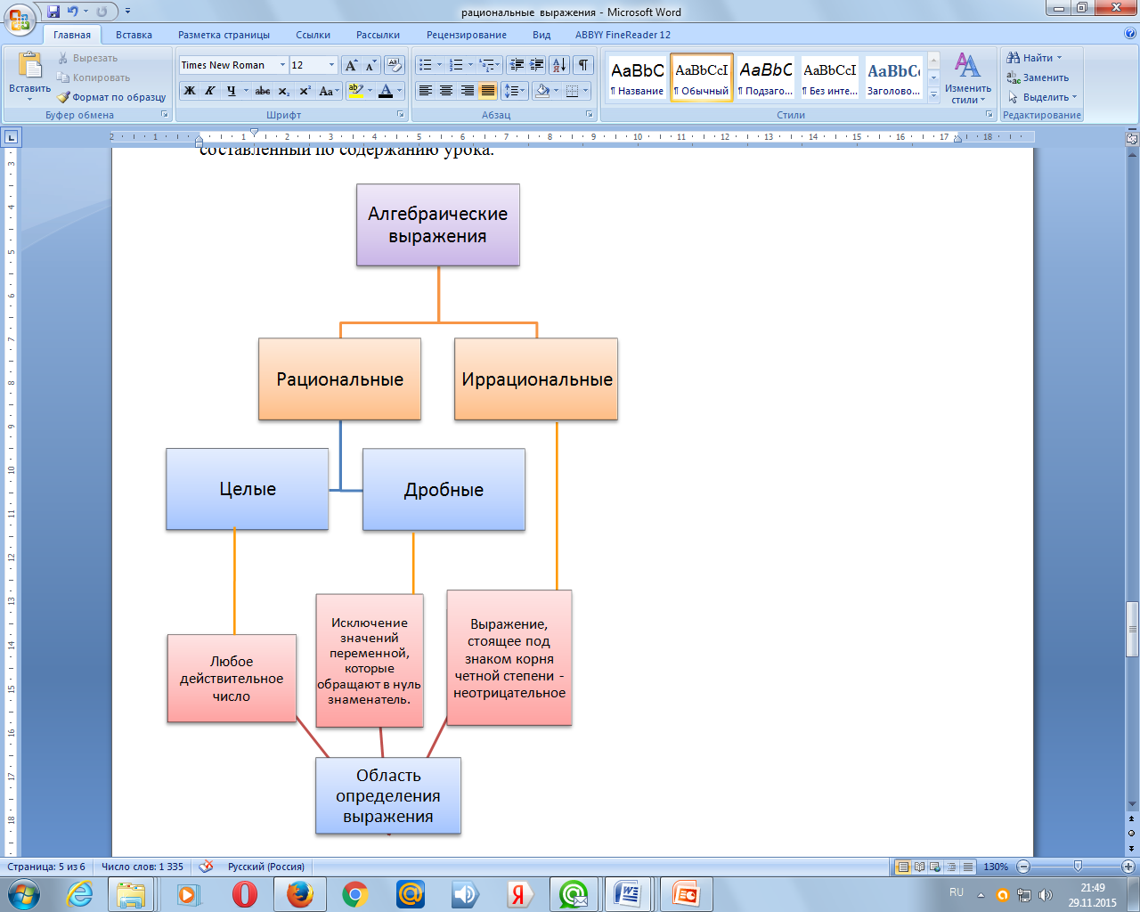составленный по содержанию урока.

Нам предстоит на следующем уроке не только применять полученные знания и приобретенные умения, но совершенствовать их, совершать действия с алгебраическими дробями, выполнять тождественные преобразования рациональных выражений.

*Литература.*

1. Дорофеев Г.В., Суворова С.Б., Бунимович Е.А. и др. Алгебра 9 класс М.: Просвещение, 2011г.
2. Прорывные технологии в конструировании современного образовательного события: методическое пособие/ авт.-сост. Т.И.Фисенко. – Хабаровск: ХК ИРО, 2014. – 82 с.
3. Технологии деятельностного подхода в обучении: выбор и возможности использования на различных этапах урока: методические рекомендации к 2012/2013 учебному году/ под общей редакцией Г.Н.Паневиной. – Хабаровск: ХК ИРО, 2013. – 100 с.

Приложение №1

|  |  |  |  |
| --- | --- | --- | --- |
| *№ п/п* | *Вопросы:* | *А* | *Б* |
| **Верите ли вы, что…** | | | |
| *1.* | Рациональные выражения – алгебраические выражения, составленные из чисел, букв с помощью действий сложения, вычитания, умножения, деления |  |  |
| *2.* | Рациональные выражения бывают целыми, дробными, иррациональными |  |  |
| *3.* | Дробные рациональные выражения – рациональные выражения, которые содержат переменную в знаменателе |  |  |
| *4.* | Целые рациональные выражения – рациональные выражения, которые не содержат деления на выражение с переменной |  |  |
| *5.* | Выражение а-3 + b-1  - целое выражение |  |  |
| *6.* | Выражение - дробное выражение |  |  |
| *7.* | Область определения выражения – множество значений переменных, при которых выражение имеет смысл. |  |  |
| *8.* | Чтобы найти область определения дробного выражения, нужно исключить значения переменных, обращающих знаменатель в нуль |  |  |
| *9.* | Область определения целого выражения – любое действительное число |  |  |
| *10.* | Область определения выражения – любое действительное число |  |  |
| *11.* | Область определения выражения – любое действительное число |  |  |

Приложение №2

**Задание №1** (с последующей самопроверкой, максимально 10 баллов).

Какие из данных выражений являются целыми, а какие — дробными? Выпишите их номера в соответствующий столбец таблицы.

1) ; 2) 2x2(5x – 7) ; 3) ; 4) (а + b - с)(а - b) ; 5) ; 6) 0,2х∙(-3у); 7) 

8) 3x 2 : (x – 5) ; 9)  10) а-2 + b2

|  |  |
| --- | --- |
| Рациональные выражения | |
| Целые | Дробные |
|  |  |

Приложение №3

**Задание №2.** Найдите значение выражения при указанных значениях переменной:

1. при х = -1; .

2. при х = - 3; - 5

Приложение №4

**Задание 3.**  Соотнесите выражения с их областью определения

|  |  |  |
| --- | --- | --- |
|  | Выражение | Область определения |
| 1. |  |  |
| 2. | 6х-1 |  |
| 3. |  |  |
| 4. |  |  |
| 5. |  |  |

|  |  |  |  |  |
| --- | --- | --- | --- | --- |
| А | Б | В | Г | Д |
| х ≠ 0 | х ≠ 0, x ≠ 1 и x ≠ - 1 | х – любое число | x ≠ - 1 | x ≠ 0 и x ≠ 1 |

Приложение №5

«Лист самопроверки, самооценки»

|  |  |  |  |  |  |
| --- | --- | --- | --- | --- | --- |
| Фамилия, имя | Задания | | | | |
| «Верите ли вы, что…»  (до 11 б.) | Задание № 1  (за каждый верный ответ 1 б.)  (до 10 б.) | Задание № 2  (до 4 б.) | Задание № 3  (до 5 б.) | Работа около доски  (до 5 б.) |
|  |  |  |  |  |  |
| Критерии оценки: «3» - 18-24 балла; «4» - 25 – 31 балла; «5» - 32 – 35 баллов | | | | | |